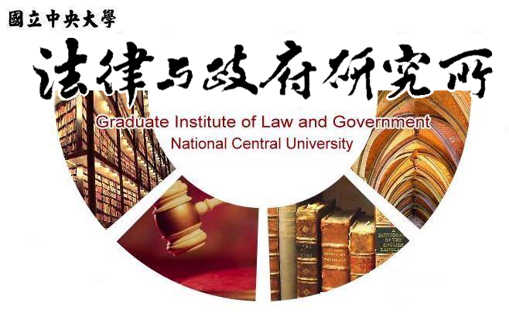

主旨
為辦理本所彭成瑜同學學位考試事宜

說明
1.研 究 生：彭成瑜。
2.指導教授：許雲翔教授。
3.論文題目：外籍移工職場霸凌因應對策之研究-以桃園市菲籍
產業移工為例。
4.口試委員：成之約教授、孫煒教授、許雲翔教授。
5.時 間：112年6月3日(星期六)上午10:00。
6.地 點：客家大樓5樓513室。

法律與政府研究所
112年5月4日

